**TRABAJO PRÁCTICO – INGLÉS 1.**

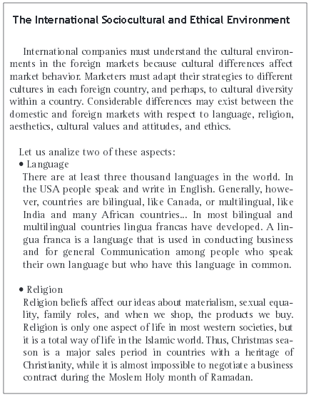

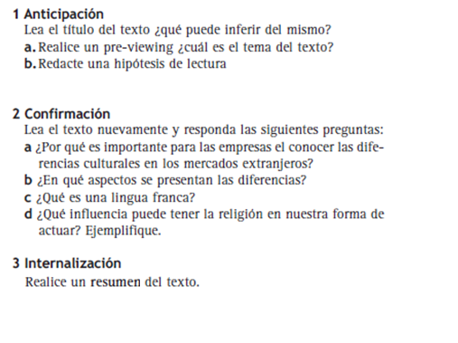

1. A) El entorno sociocultural y ético internacional

b) el texto tratará acerca del entorno sociocultural y ético internacional, analizando dos aspectos importantes: el lenguaje y la religión.

2)

a) Es importante que las empresas conozcan las diferencias culturales en los mercados extranjeros porque estas afectan la conducta del mercado.

b) se presentan las diferencias entre mercado nacional y mercado extranjero en los siguientes aspectos: lenguaje, religión, estética, valores y actitudes culturales y ética.

C) Una lingua franca es un lenguaje que es usado en la realización de negocios y para la comunicación en general entre personas que hablan el mismo idioma pero que tienen este lenguaje en común

d) La religión influencia en nuestra forma de actuar en los siguientes aspectos: materialismo, igualdad sexual, roles familiares y en los productos que compramos. Por ejemplo, navidad es el periodo mas importante de ventas en países que tienen como principal religión el cristianismo, mientras que es casi imposible negociar un contrato comercial durante el mes de el Musulman santo de Ramadam

3) Las compañías internacionales deben entender el entorno cultural en el mercado extranjero porque las diferencias culturales afectan la conducta del mercado. Los comerciantes deben adaptar sus estrategias a diferentes culturas en cada país extranjero y tal vez a la diversidad cultural dentro de un país. La diferencia considerable entre el negocio nacional y el extranjero está dada por el lenguaje, religión, estética, valores y actitudes culturales y ética.

Analicemos dos de estos aspectos:

Lenguaje: Hay al menos tres mil lenguas en el mundo. En USA, las personas leen y escriben en Ingles. En general, los países son bilingües, como Canadá, o multilingüe, como India o muchos países de África. En la mayoría de países bilingües o multilingües se han desarrollado lenguas francas, que es un lenguaje usado en la realización de negocios y para la comunicación en general entre personas que hablan el mismo idioma pero que tienen este lenguaje en común.

Religión: La creencia religiosa afectan nuestras ideas acerca del materialismo, igualdad sexual, roles familiares y en los productos que compramos. La religión es solo un aspecto en la vida en la mayoría de sociedades occidentales, pero es una forma de vida total en el mundo Islámico. Asi, navidad es el periodo más importante de ventas en países que tienen como principal religión el cristianismo, mientras que es casi imposible negociar un contrato comercial durante el mes de el Musulmán santo de Ramadán